Реферат
На тему:
"Сонячні затемнення"
Часткове затемнення - відбувається тоді, коли спостерігач не знаходиться достатньо близько до лінії, що з'єднує Сонце i Місяць, щоб потрапити в повну тінь від Місяця, потрапляючи лише в напівтінь.
Повне затемнення (рис.1) - відбувається тоді, коли спостерігач знаходиться в тіні Місяця. В цьому випадку можна спостерігати сонячну корону. Це можливо завдяки тому, що видимі кутові розміри Місяця лише трохи більші за кутові розміри Сонця i у випадку повного затемнення, Місяць затьмарює повністю диск Сонця, але не не затьмарює корони.
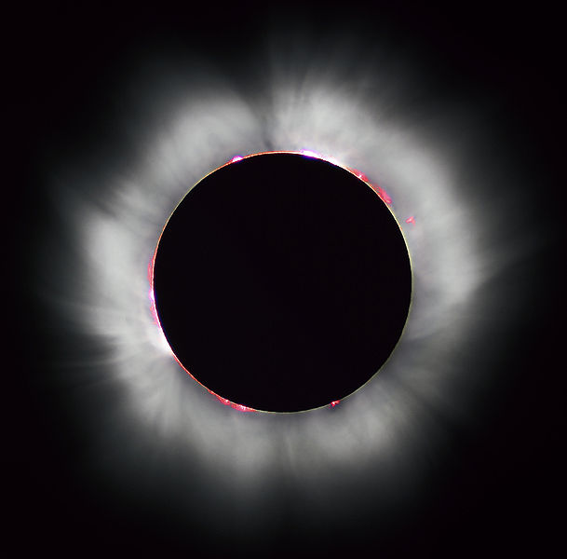
Рис.1. Повне затемнення Сонця у Франції в 1999.
Найдовше Повне затемнення Сонця 21 століття очікується 22 липня 2009 і триватиме 6 хв 39 с. Повне затемнення Сонця теоретично може тривати до 7 хв 32 с.
Кільцеподібне затемнення - відбувається тоді, коли, як і у випадку повного затемнення, спостерігач знаходиться дуже близько до лінії, що з'єднує Сонце i Місяць. На відміну, однак, від повного затемнення, у випадку кільцеподібного затемнення кутові розміри Місяця є меншими за кутові розміри Сонця. Це відбувається, коли затемнення припадає на час, коли Місяць знаходиться поблизу апогею своєї орбіти, або на далекій віддалі від Землі.
Найдовше кільцеподібне затемнення Сонця 21 століття відбудеться 15 січня 2010 триватиме 11: 08 хв.
Кільцеподібне-повним затемненням - називається затемнення, яке в певних місцях Землі затемнення спостерігається як повне, a в інших як кільцеподібне. Тільки близько 5% усіх затемнень є кільцеподібно-повними.
У разі центрального затемнення (повного, кільцеподібного або змішаного) спостерігач який не знаходиться, в повній місячній тіні, а перебуває у напівтіні, спостерігає лише часткове затемнення.
часткове | повне | кільцеподібне | кільцеподібне-повне
35,2% | 26,9% | 33,2% | 4,8%

Протягом року відбувається (в якомусь місці Земної кулі) щонайменше два затемнення Сонця, але не більше п'яти (при цьому не більше трьох - повні). Наприклад у 1993 році відбулося два затемнення, а в 1935 - п'ять. Згідно статистики, в кожному конкретному місці повне затемнення Сонця спостерігається в середньому раз на 370 років. В той же час в окремих регіонах це явище може спостерігатися й частіше і навіть два роки поспіль (наприклад у Брісбені в Австралії (5 квітня 1856 i 25 березня 1857), або узбережжі Анголи (21 червня 2001 і 4 грудня 2002).
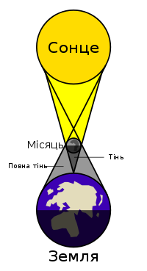
Рис.2. Схема сонячного затемнення.
Слід однак зауважити, що обчислення затемнень, віддалених на тривалий проміжок часу можуть бути помилковими. Тому в деяких джерелах подаються різні дані, в залежності від способу обчислення.
Особливий інтерес для науки становлять повні затемнення Сонця, які раніше наганяли забобонний жах на марновірних людей, їх вважали передвісниками війни, кінця світу.
Астрономи організовують експедиції в смугу повного затемнення, щоб протягом секунд, зрідка хвилин повної фази вивчати зовнішні розріджені оболонки Сонця, які не можна безпосередньо побачити без затемнення. Під час повного сонячного затемнення небо темнішає, по горизонту горить кільце заграви - світіння атмосфери, освітленої променями Сонця в місцевостях, де затемнення неповне, навколо чорного сонячного диска простягаються перлисті промені так званої сонячної корони.
Вважається, що Місяць поступово віддаляється від нашої планети зі швидкістю приблизно 4 см на рік. Тому менш ніж за 600 млн років, кутові розміри Місяця зменшаться і повне затемнення Сонця стане неможливим, при цьому будуть спостерігатися лише часткові і кільцеподібні затемнення.

Використана література

http: // uk. wikipedia. org
http: // novynar. com. ua/tech/33558

